

课 程 实 验 报 告

课程名称：面向对象程序设计
实验名称：继承对象的整型队列编程

院 系 ：计算机科学与技术
专业班级 ： ACM1501
学 号 ： U201514593
姓 名 ： 辛杰
指导教师 ： 马光志

2017 年 11 月 21 日

- 需求分析
- 题目要求
整型队列是一种先进后出的存储结构，对其进行的操作通常包括判断队列是否为空、向队列顶添加一个整型元素、出队列等。整型队列类型及其操作函数采用面向对象的C++语言定义，请将完成上述操作的所有函数采用C++编程。然后写一个main函数对队列的所有操作函数进行测试，要求main按照《关于C++实验自动验收系统说明》给定的方式工作。注意，请用实验三的SATCK继承形成新的类QUEUE。分析说明除构造函数以外的函数，加virtual说明与不加virtual说明有无区别。并说明为什么不将s2也作为基类。
class QUEUE：public STACK{
STACK s2;
public:
QUEUE(int m); //每个栈最多m个元素，要求实现的队列最多能入2m个元素
QUEUE(const QUEUE&s); //用队列s拷贝初始化队列
virtual operator int ( ) const; //返回队列的实际元素个数
virtual int full ( ) const; //返回队列是否已满，满返回1，否则返回0
virtual int operator[ ](int x)const; //取下标为x的元素，第1个元素下标为0
virtual QUEUE& operator<<(int e); //将e入队列,并返回队列
virtual QUEUE& operator>>(int &e); //出队列到e,并返回队列
virtual QUEUE& operator=(const QUEUE&s); //赋s给队列,并返回被赋值的队列
virtual void print( ) const; //打印队列
virtual ~QUEUE( ); //销毁队列
};
注意：虽然实现的队列 最多能入2m个元素，但是由于模拟中入出操作序列的限制，即操作不能违背先进先出的原则，可能还没入2m个元素队列就“满”了，所以要注意full( )函数的实现：不能简单判断队列是否装了2m个元素。
在完成上述程序及测试无误后，请使用队列解决如下舞伴问题，此时main用非命令行的方式工作。假定在一次舞会上，男士排成一队，女士排成另一队。每次舞曲响起时，从男队和女队的队头各出一人，配成舞伴跳完此曲，跳完后各自进入自己队列的尾部。若男女两队的初始人数分别为M和F（M和F均为素数，且M!=F），男队中排在位置m（m<=M）的男士，非常想和女队位置f（f<=F）的女士跳舞，问他在第几支曲舞曲才能和该女士跳舞?请编程解决上述问题。

- 需求分析
需要实现一个STACK基类，然后QUEUE成为STACK的派生类，STACK基类在之前的实验中已经实现，只需要实现派生类即可。
栈和队列都是我们日常使用的数据结构，很多算法的实现基于这两个数据结构，这两个数据结构也是数据结构的基石，队列又有优先队列（二叉堆），斐波那契堆等多种其他实现，此次实验我们使用STACK来实现一个高效的队列，可以加深我们对这两种数据结构更加深刻的理解。
队列的类声明：
class QUEUE : public STACK {
STACK s2;
public:
QUEUE(int m); //每个栈最多m个元素，要求实现的队列最多能入2m个元素
QUEUE(const QUEUE&s); //用队列s拷贝初始化队列
virtual operator int() const; //返回队列的实际元素个数
virtual int full() const; //返回队列是否已满，满返回1，否则返回0
virtual int operator[ ](int x)const; //取下标为x的元素，第1个元素下标为0
virtual QUEUE& operator<<(int e); //将e入队列,并返回队列
virtual QUEUE& operator>>(int &e); //出队列到e,并返回队列
virtual QUEUE& operator=(const QUEUE&s); //赋s给队列,并返回被赋值的队列
virtual void print() const; //打印队列
virtual ~QUEUE(); //销毁队列
};

舞伴问题是一个典型的gcd问题，使用gcd可以很快解决问题，也可以使用模拟的方法在较大的时间复杂度内解决问题，我们要求使用栈模拟队列来解决舞伴问题，所以我们采用两个队列来解决这个问题，将每个队伍都看作一个队列，我们要做的就是逐步模拟出队列，入队列的过程即可。复杂度什么的，不存在的。

- 系统设计
- 概要设计
QUEUE类设计思路：
使用两个栈实现队列，这需要我们先设计这种实现方法的具体操作，使用其中一个栈作
为基本容器，insert，没有问题，栈和队列的insert都会插到容器的最后；但是当我们pop一
个元素时，就发现栈和队列的行为不一样，栈是FILO即先入后出的，而队列是先入先出的，
所以，我们需要将所有的元素先pop到s2栈里面，这时候s2中的元素再pop就可以满足相
对于初始push的先入先出顺序。
当一个栈满时，我们需要将里面全部的元素pop到第二个栈中，但是如果此时s2已经
有元素了那么将会失败，因为入栈会改变出栈顺序，所以，此时我们只能当作这个栈满了。
这个容器的大小随着操作序列的不同而不同，最好情况下一直push，我们将可以放入
2m个元素，而最坏情况我们只能放入m+1个元素。
设计一个派生类要看需要重写多少基类的函数，本次实验已经将接口全部定义好，自己实现类时只需要调用即可，类及类的方法相互关系如下：

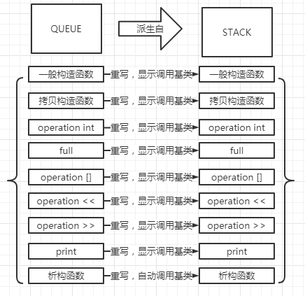

每个子函数的设计思路如下：
- QUEUE::QUEUE(int m);
这个构造函数其实很有值得深究的地方，我们应该先初始化基类STACK还是先初始化s2?实际上，如果你先初始化s2程序会出现问题。
- QUEUE::QUEUE(QUEUE& q);
这个函数为拷贝构造函数，经常会在你不经意间调用，和上一函数具有相同的特性。
- QUEUE::operation int();
将强制类型转化生命为了求队列大小，这种调用方法实际是不太好的封装，不过可以训练同学们熟悉重载强制类型转化操作符。函数过程返回基类和s2大小的和即可。
- Full()
这个函数需要一定的思考，什么时候这个队列会满？这个问题在上文叙述思想的时候已经表述完
毕了。我们需要先判断s2有没有元素再去判断s1满没有满。
- Operate []
这个操作返回队列中下标为x的元素，这是一个有一些strick的操作，当s2中有元素时候，元素的顺序是从栈顶到栈底从0开始标号，当s2中元素个数为n时，s1中元素的顺序是从栈底到栈顶从n 开始标号，按照这种思路设计算法。
- Operator<<
假设队列非满，判断s1是否满，满了就把元素push到s2中，然后push到s1中就好。
- Operator >>
出栈操作，判断s2中是否有元素，有直接出栈，否则将s1中元素全部pop到s2中再从s2中pop一个元素
- Operator =
拷贝操作符，思路与构造函数类似。不过需要注意动态绑定的问题。
- Print
严格按照顺序输出队列中元素，s2中元素从栈顶输出到栈底即可，而s1中元素调用STACK的print即可。
- 析构函数
不需要做任何事情，C++会自动调用STACK的析构函数。如果你显示调用了STACK的析构函数，那么这个析构函数将调用两次，你的程序将会抛出异常。
舞伴问题思路：
可以使用两个QUEUE进行事件模拟，一个表示男性队伍，一个表示女性队伍，每次两个队列都需要弹出一个元素，如果他们就是所需要的那一对，则结束，否则将他们再push到队列里面继续操作。

总流程图:
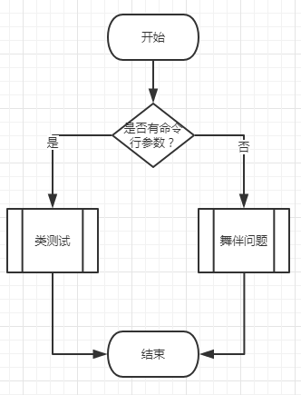

- 详细设计
分为两大模块，类的测试模块与舞伴问题模块：
- 类的测试模块：
处理流程：遍历命令行参数，按照测试要求输出所需要的结果：
所需要局部数据结构：指向当前测试用QUEUE的指针，初始化为null，并在-S, -A, -C时发生变化。当前读命令行参数的个数i，每读一个命令行参数加一，当其等于argc时退出程序。
类测试模块需要使用许多类的成员函数：
两个构造函数，int强制转化操作符，[]操作符，<<,>>操作符，=操纵符，full, print函数。
其中大部分函数实现非常简单，这里介绍其中的full，>>两个函数
- full：
功能：判断队列是否已满，满返回1，否则返回0
算法：如果s2为空，则一定不满，如s2非空，则判断s1(即继承自STACK的elem)是否满了。
- >>：
功能：将一个元素出队列
算法：如果s2非空，从s2中弹出一个元素，否则将s1中的元素逐个出栈，并逐个入栈到s2，然后从s2中弹出一个元素。
测试模块流程图：（仅以几个操作为例，全部画出面积太大）
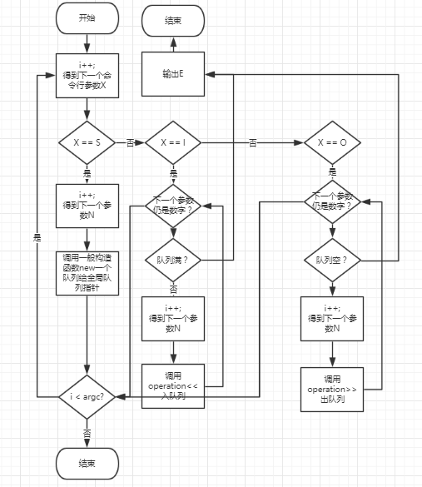

- 舞伴问题模块：
处理流程：使用两个QUEUE进行事件模拟，一个表示男性队伍，一个表示女性队伍，每次两个队列都需要弹出一个元素，如果他们就是所需要的那一对，则结束，否则将他们再push到队列里面继续操作。
所需要全局数据结构：两个QUEUE。
入口参数：男性队伍长度，女性队伍长度，所求男性位置，所求女性位置
出口参数：所需曲子数。
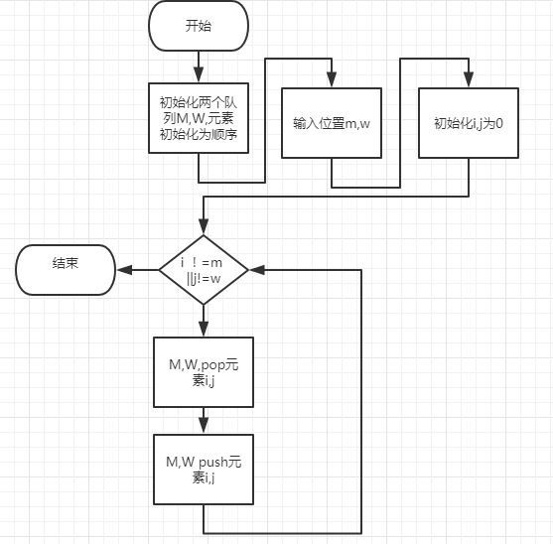

- 软件开发
使用vscode编辑环境，g++(GCC) 5.3.0 编译器，实验比较简单，没有使用调试工具。
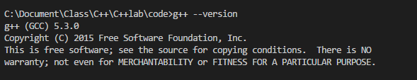
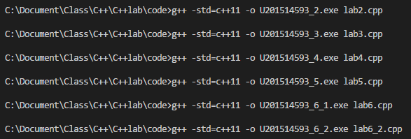
- 软件测试
实验1测试截图
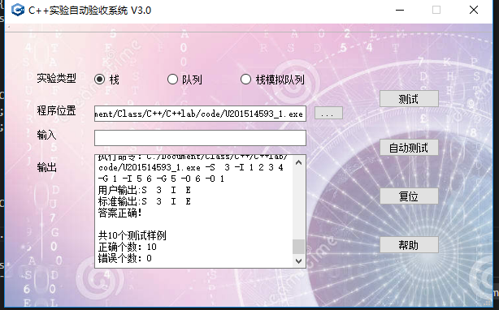
十项测试用例全部通过，自己的代码一般没有问题了。

实验二
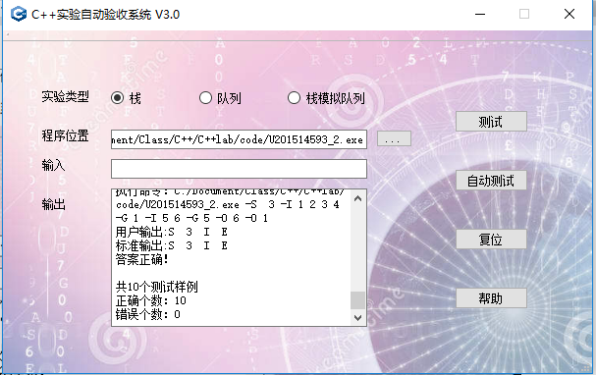
实验三
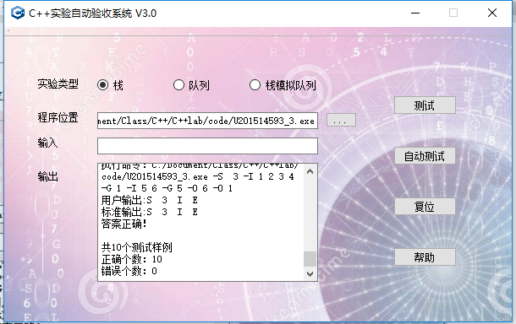

实验四
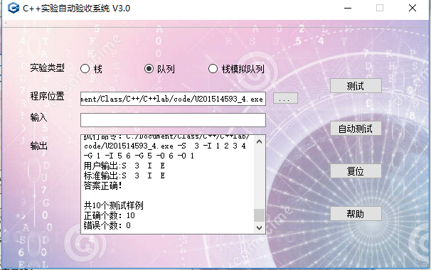
实验五
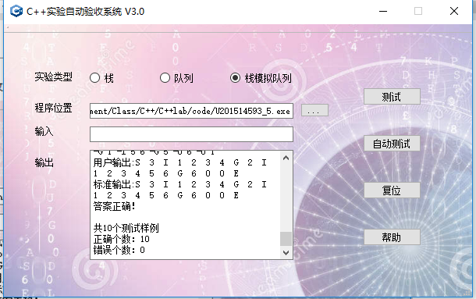

实验六
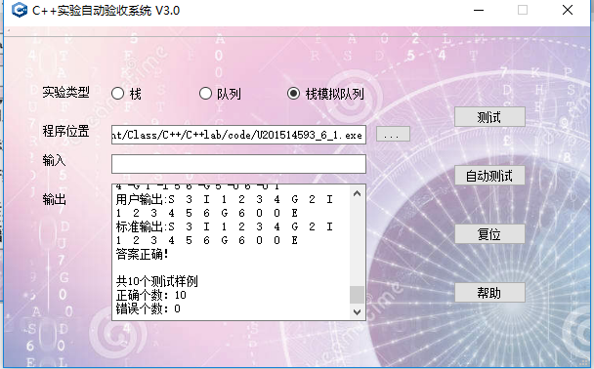
舞伴问题测试
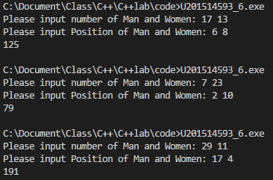
舞伴问题的测试是与同学进行对拍的，不可能保证百分之百完全没有bug。

- 特点与不足
- 技术特点
完成度很高，而且代码相当简洁。
- 不足和改进的建议
代码风格还是不太好，不太喜欢写注释，与用户交互可能不太好。

- 过程和体会
- 遇到的主要问题和解决方法
- 重新给const类型的指针赋值
这种操作前所未用，学习之后，使用强制转化类型解决此问题。
- 自动验收系统说明文档语焉不详
按照自动验收系统说明文档的说法“将测试结果输入到文件“U201215137_1.TXT”中，结果是main每执行一个命令后的栈中所有剩余元素，以两个空格隔开并输出这些元素”，输出的值应该是栈中剩余元素的值，但是下面的例子又输出了“S 10 I 1 2 3 4”，让我迷惑，S操作之后栈明明是空的为什么要输出10。最后按照输出来推测要怎样测试解决了这个问题。
- 队列继承栈实验，调用STACK::operation=时与所预期操作不同
这里会调用一次STACK的拷贝构造函数，函数如下：
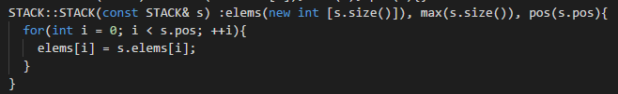
如果直接写s[i]，由于s此时还是STACK的父类，所以会调用父类的operation[]，发生所赋的值并不是自己想要的值的错误，这是由于自己对动态绑定的理解不深导致。
- 舞伴问题没有标准测试输出：
与周围同学进行互相测试发现问题。
- 课程设计的体会
课程设计的体会
进过六次实验，自己的写代码能力得到了一定的提升，但是感觉实验工作量比较小，我花一个下午加晚上就已经全部搞完了，和它的学时要求有点不符。其次是对于自动验收系统，我们可以有更好的方法来测试代码正确性，挂到OJ上也好，但是这个系统初期开发BUG较多，让大家不能将注意力全部集中在C++本身上，而需要花很大精力研究验收系统。
- 源码和说明
- 文件清单及其功能说明
提交文件严格按照了提交要求命名，组织。源程序，可执行代码命名为U201514593_x.cpp U201514593_x.h，U201514593_x.exe，x是第几次实验。
- 用户使用说明书
编译方法：编译前确定编译器支持C++11标准，不同编译器对转化const指针的实现可能有所不同，所以不适用MinGW的g++可能出现程序无法编译现象。
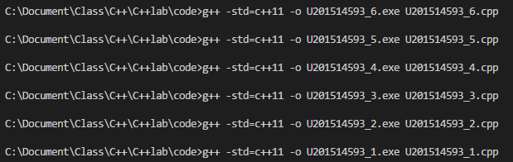
使用方法：六次实验均支持命令行方式测试栈或者队列的操作，第六次实验非命令行方式进入舞伴问题，如图：
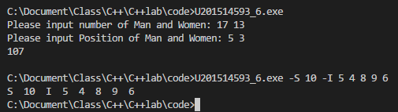
- 源代码
头文件
#include <iostream>
#include <cstdlib>
#include <cstring>
#include <vector>
#include <string>
#include <iterator>
class STACK{
public:
STACK(int m); //初始化栈：最多存m个元素
STACK(const STACK&s); //用栈s拷贝初始化栈
virtual int size ( ) const; //返回栈的最大元素个数max
virtual operator int () const; //返回栈的实际元素个数pos
virtual int operator[ ] (int x) const; //取下标x处的栈元素，第1个元素x=0
virtual STACK& operator<<(int e); //将e入栈,并返回栈
virtual STACK& operator>>(int &e); //出栈到e,并返回栈
virtual STACK& operator=(const STACK&s); //赋s给栈,并返回被赋值的栈
virtual void print( ) const; //打印栈
virtual ~STACK( ); //销毁栈
private:
int *const elems; //申请内存用于存放栈的元素
const int max; //栈能存放的最大元素个数
int pos; //栈实际已有元素个数，栈空时pos=0;
};

STACK::STACK(int m) : elems(new int [m]), max(m), pos(0){}
STACK::STACK(const STACK& s) :elems(new int [s.size()]), max(s.size()), pos(s.pos){
for(int i = 0; i < s.pos; ++i){
elems[i] = s.elems[i];
}
}
STACK& STACK::operator =(const STACK& s){
delete [] elems;
const_cast<int &>(max) = (s.size() > max)? s.size() : max;
const_cast<int *&>(elems) = new int [max];
pos = s.pos;
for(int i = 0; i < s.pos; ++i){
elems[i] = s[i];
}
return *this;
}
STACK::~STACK(){
delete [] elems;
const_cast<int &>(max) = 0;
pos = 0;
}
int STACK::size() const{
return max;
}
STACK::operator int() const{
return pos;
}
int STACK::operator [] (int x)const{
return elems[x];
}
STACK& STACK::operator <<(int e){
elems[pos++] = e;
return *this;
}
STACK& STACK::operator>>(int &e){
e = elems[--pos];
return *this;
}
void STACK::print()const{
for(int i = 0; i < pos; ++i){
std::cout << elems[i] << " ";
}
}

源代码
#include "U201514593_6.h"
class QUEUE : public STACK {
STACK s2;
public:
QUEUE(int m); //每个栈最多m个元素，要求实现的队列最多能入2m个元素
QUEUE(const QUEUE&s); //用队列s拷贝初始化队列
virtual operator int() const; //返回队列的实际元素个数
virtual int full() const; //返回队列是否已满，满返回1，否则返回0
virtual int operator[ ](int x)const; //取下标为x的元素，第1个元素下标为0
virtual QUEUE& operator<<(int e); //将e入队列,并返回队列
virtual QUEUE& operator>>(int &e); //出队列到e,并返回队列
virtual QUEUE& operator=(const QUEUE&s); //赋s给队列,并返回被赋值的队列
virtual void print() const; //打印队列
virtual ~QUEUE(); //销毁队列
};

QUEUE::QUEUE(int m) : STACK(m), s2(STACK(m)) {}
QUEUE::QUEUE(const QUEUE&s) : STACK(s), s2(s.s2) {}

QUEUE::operator int()const {
return STACK::operator int() + (int)s2;
}

int QUEUE::full()const {
return (int)s2 == 0 ? 0 : (STACK::operator int() == s2.size());
}
int QUEUE::operator[] (int x)const {
return (int)s2 > x ? s2[(int)s2 - 1 - x] : STACK::operator[](x - (int)s2);
}
QUEUE& QUEUE::operator <<(int e) {
int i;
if (STACK::operator int() == s2.size()) {
int size = s2.size();
for (int j = 0; j < size; ++j) {
STACK::operator>> (i);
s2 << i;
}
}
STACK::operator << (e);
return *this;
}
QUEUE& QUEUE::operator >> (int &e) {
if ((int)s2 == 0) {
int size = STACK::operator int();
for (int i = 0; i < size; ++i) {
STACK::operator >> (e);
s2 << e;
}
}
s2 >> e;
return *this;
}
QUEUE& QUEUE::operator=(const QUEUE&s) {
STACK::operator=((STACK)s);
s2 = s.s2;
return *this;
}

void QUEUE::print() const {
for (int i = 0; i <(int)s2; ++i) {
std::cout << s2[(int)s2 - i - 1] << " ";
}
STACK::print();
}

QUEUE::~QUEUE() {}

bool is_digits(const std::string &str)
{
return str.find_first_not_of("0123456789") == std::string::npos;
}
int main(int argc, char* argv[]) {
std::vector<std::string> v(argv, argv + argc);
QUEUE* s = nullptr;
if(v.size() == 1){
int M, F, m, f;
std::cout << "Please input number of Man and Women: ";
std::cin >> M >> F;
std::cout << "Please input Position of Man and Women: ";
std::cin >> m >> f;
QUEUE QM(2 * M), QF(2 * F);
for(int i = 0; i < M; ++i){
QM << i + 1;
}
for(int i = 0; i < F; ++i){
QF << i + 1;
}
int Mn = 0, Fn = 0;
int res = 0;
while(Mn != m || Fn != f){
QM >> Mn;
QF >> Fn;

QM << Mn;
QF << Fn;

res++;
}
std::cout << res << std::endl;
}
else{
for (int i = 1; i < v.size(); ++i) {
if (v[i] == "-S") {
std::cout << "S " << v[i + 1] << " ";
s = new QUEUE(std::stoi(v[++i]));
}
else if (v[i] == "-I") {
std::cout << "I ";
while (i + 1 < v.size() && is_digits(v[i + 1])) {
if (s->full()) {
std::cout << "E ";
return 0;
}
*s << std::stoi(v[++i]);
}
s->print();
}
else if (v[i] == "-O") {
int x;
std::cout << "O ";
if (i + 1 < v.size() && is_digits(v[i + 1])) {
int sizeSub = std::stoi(v[i + 1]);
if (sizeSub > (int)*s) {
std::cout << "E";
return 0;
}
for (int j = 0; j < sizeSub; ++j)
*s >> x;
}
s->print();
}
else if (v[i] == "-A") {
std::cout << "A ";
QUEUE *t = new QUEUE(std::stoi(v[++i]));
*t = *s;
s->~QUEUE();
s = t;
s->print();
}
else if (v[i] == "-C") {
std::cout << "C ";
QUEUE *t = new QUEUE(*s);
s = t;
s->print();
}
else if (v[i] == "-G") {
std::cout << "G ";
if (i + 1 > v.size() || std::stoi(v[++i]) >= (int)*s) {
std::cout << "E";
return 0;
}
std::cout << (*s)[std::stoi(v[i])] << " ";
}
else if (v[i] == "-N") {
std::cout << "N " << (int)*s << " ";
}
}
}
return 0;
}

